Page: 11
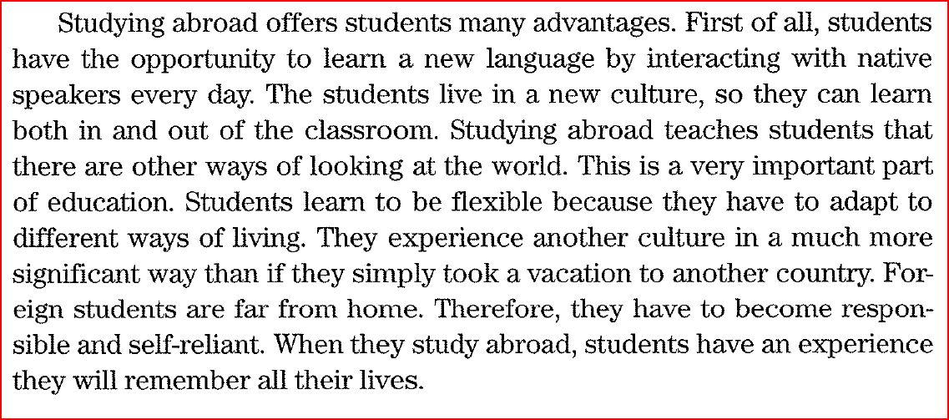

Page: 17
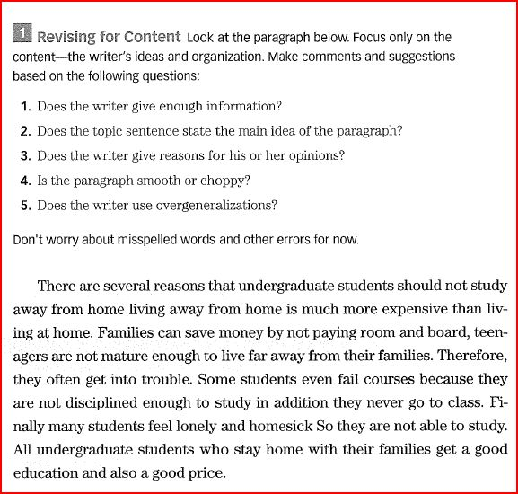

Page: 26
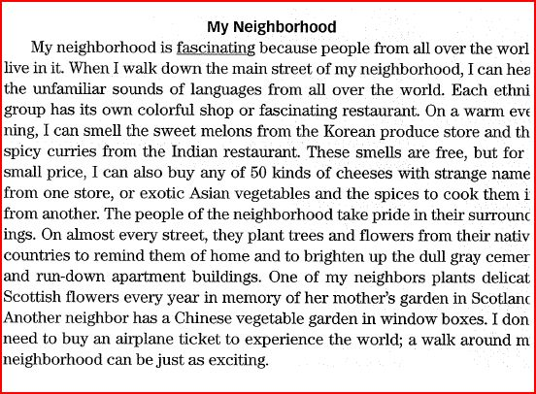
هذي القطعه طباعة اخر كلمه في اخر سطر ناقص حرف او حرفين
ماعليك الا ان بعد الطباعه تكتب/ين الناقص
رقم/ي السطور اول شي
Line1: world 2: hear 3: ethnic 4: eve- 5: the 6: a 7: names 8: in 9: surround 10: native 11: cement 12: delicate 13: Scotland 14:don’t 15: my

Page: 31
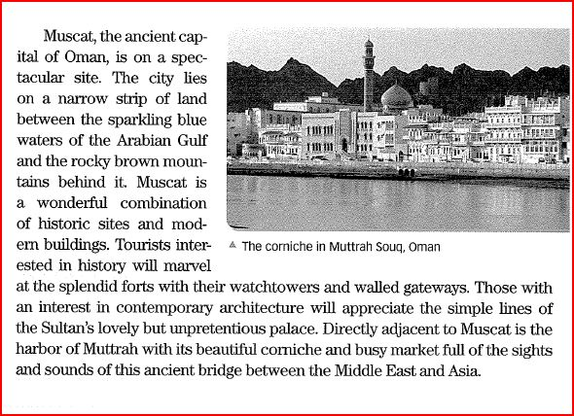

Page: 35

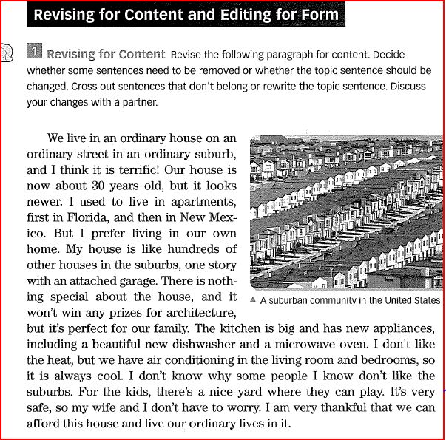

Page: 36
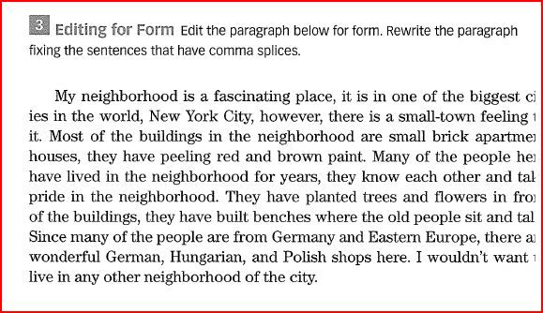

Page: 45
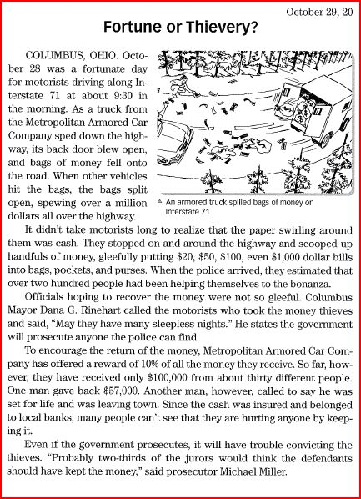

Page: 49
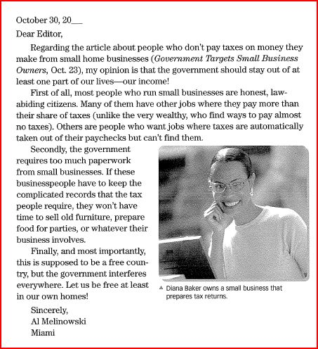

Page: 59
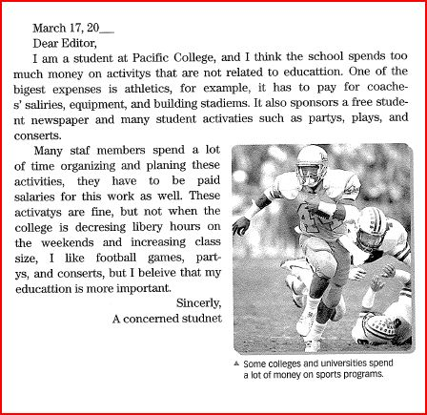

SAUDI GIRL ☺

